Тема 2. АНАЛІЗ ПЕРЕДУМОВ І ОЗНАКИ ПРОЯВУ КРИЗОВИХ ЯВИЩ НА ПІДПРИЄМСТВІ.

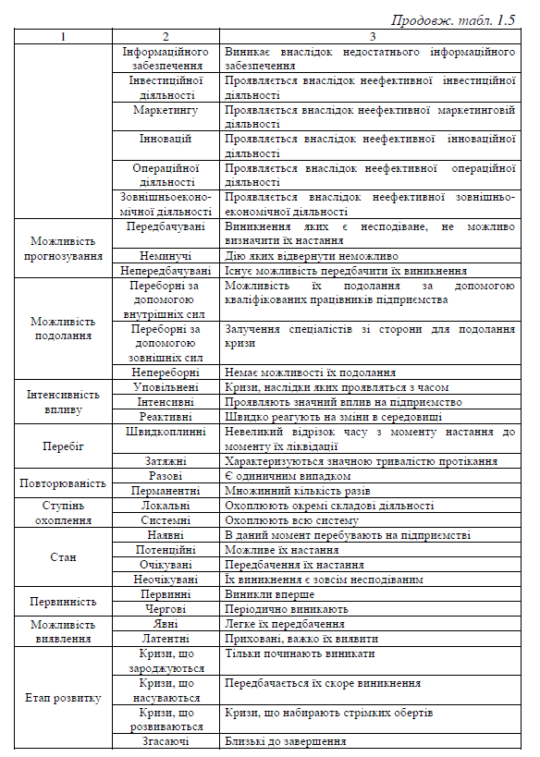
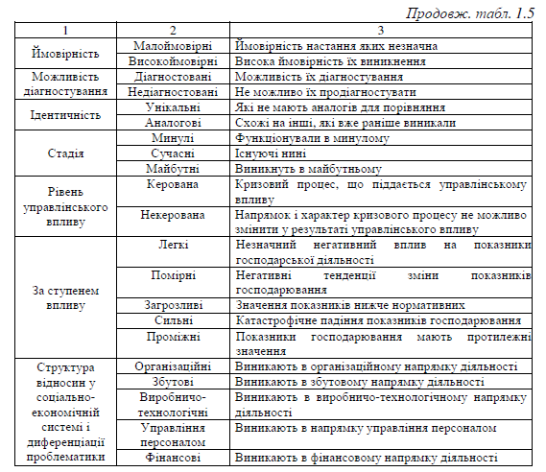

Виділяються наступні види криз для підприємства: організаційні, кризи збуту, виробничо-технологічні, кризи управління персоналом, фінансові.

Організаційні кризи виявляються як кризи поділу й інтеграції діяльності, розподілу функцій, регламентації діяльності окремих підрозділів, як відділення адміністративних одиниць, регіонів, філій чи дочірніх фірм.

Криза управління персоналом – виникає в умовах відсутності інноваційних рішень, командно-адміністративного стилю управління або надмірного лібералізму, невідповідності керівників займаним посадам.

